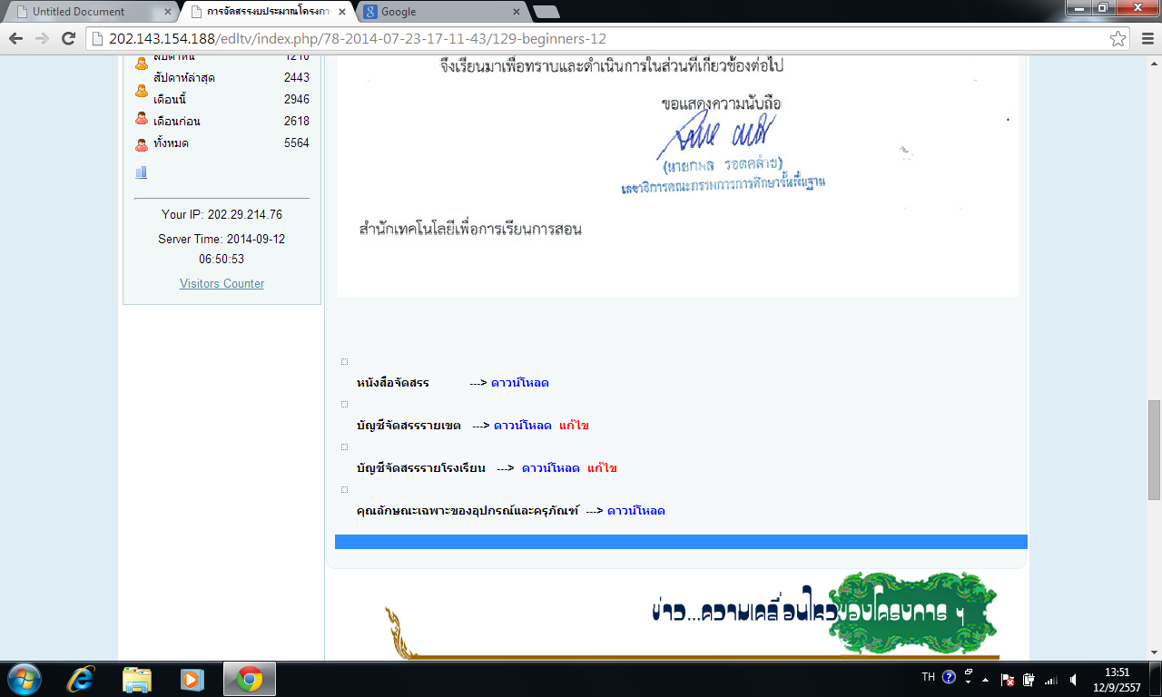
พิมพ์ URL นี้ให้ครบ
ดาวน์โหลด
หนองบัวลำภู เขต 1 หน้า 723-730

